U10 Kossuth KisLeopárdok

Szent Efrém Kiskenguruk - Cívis KK U10 Kossuth KisLeopárdok

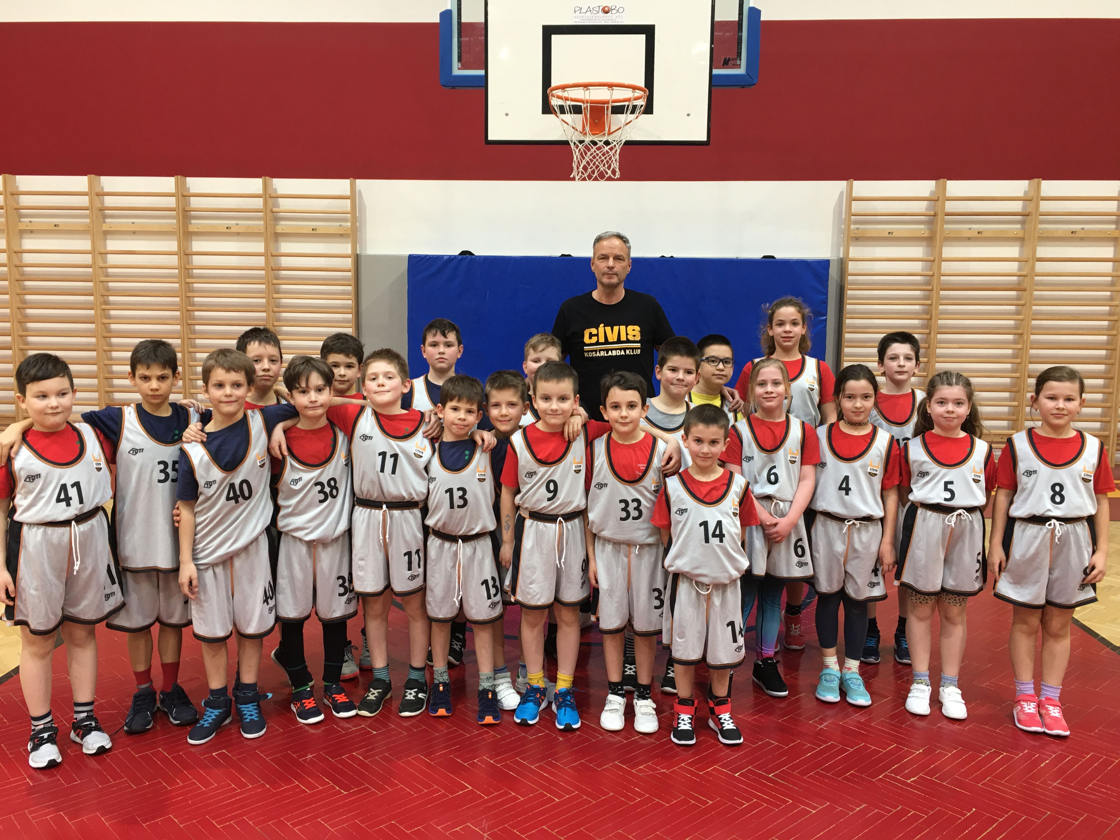
20-36

Szent Efrém Kiskenguruk - Cívis KK U10 Kossuth KisLeopárdok

26-38

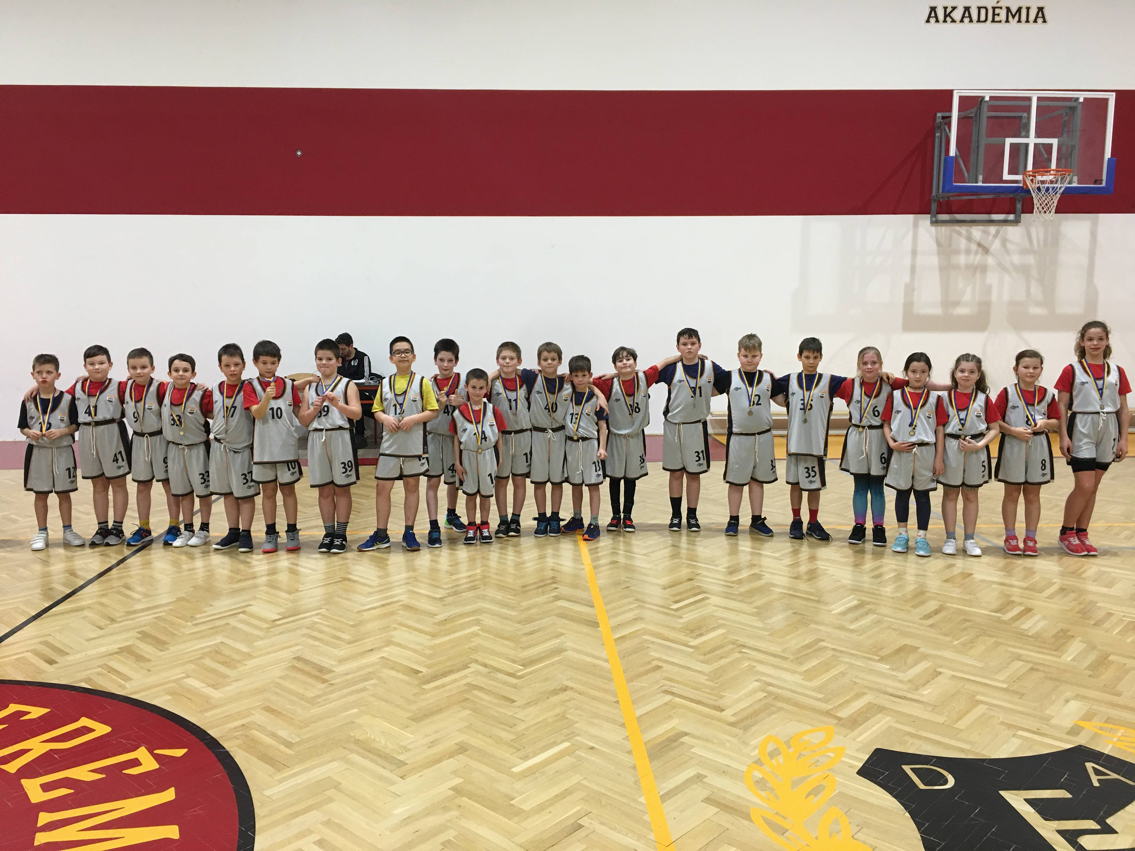

A két mérkőzés pontszerzői: Fintor D. 12, Rucz M 8, Herczeg R, Kovács B, Friss D. 6, Korhut M, Stefán Á, Gadóczi L, Ungár Z, Szürös Á. 4, Sopronyi A, Litvák J, Kiss B, Novák N, Novák N,
Birtha K.2.

